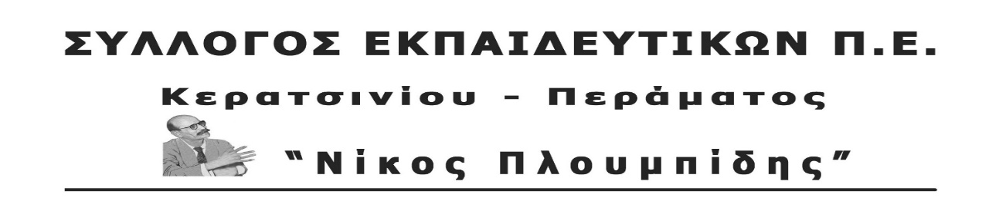
spe-ploumpidis.blogspot .com αρ. πρωτ. 115 1/04/2018

ΚΑΛΕΣΜΑ ΠΡΟΣ ΕΝΩΣΕΙΣ ΓΟΝΕΩΝ ΠΕΡΙΟΧΗΣ ΜΑΣ ΚΑΙ ΟΜΟΣΠΟΝΔΙΑ ΑΤΤΙΚΗΣ ΣΕ ΣΥΣΚΕΨΗ ΑΓΩΝΑ
Αγαπητοί γονείς,
Στέλνουμε αυτό το κάλεσμα προς την Ομοσπονδία Γονέων μαθητών Αττικής, τις Ενώσεις και Συλλόγους Γονέων Αττικής γιατί θέλουμε να σας καλέσουμε σε σύσκεψη για να συζητήσουμε και να παλέψουμε μαζί για το σχολείο και τη μόρφωση που αξίζει στα παιδιά μας.
Δεν δεχόμαστε την κατάσταση που επικρατεί σήμερα στα σχολεία γιατί:
- Είναι αντιπαιδαγωγικό να γίνεται μάθημα σε αίθουσες κλουβιά με μαθητές στοιβαγμένους σαν σαρδέλες, με 25 νήπια σε μια αίθουσα ή με 28 μαθητές στο Γυμνάσιο - Λύκειο.
- Είναι μεγάλο μορφωτικό πρόβλημα το ολοήμερο Νηπιαγωγείο και Δημοτικό να συρρικνώνονται, να μην έχουν υποδομές και να διαμορφώνουν το πρόγραμμα με ό,τι περισσεύει από το πρωινό πρόγραμμα.
- Είναι αντιπαιδαγωγικό οι μαθητές με ειδικές μαθησιακές ανάγκες να μένουν αβοήθητοι ή να αλλάζουν κάθε χρόνο εκπαιδευτικό μια και το 80% των εκπαιδευτικών στην Ειδική Αγωγή είναι συμβασιούχοι, ενώ οι μαθητές που έχουν ανάγκη από εκπαιδευτικό παράλληλης στήριξης να αναγκάζονται να μοιράζονται τον δάσκαλό τους με άλλα 2-3-4 ακόμα και 5 παιδιά!
Δεν μπορεί η μόρφωση των παιδιών να βασίζεται στο πόσο αντέχει η τσέπη μας...
- Είναι πρόβλημα για τις λαϊκές οικογένειες να αναζητούν στήριξη σε πανάκριβες ιδιωτικές δομές λόγω των τεράστιων ελλείψεων του Δημόσιου Σχολείου. Να αποδέχονται τη μη εγγραφή των προνηπίων, τα τροφεία στους δημοτικούς βρεφονηπιακούς σταθμούς.
- Ακόμα και για Πανελλαδικώς εξεταζόμενα μαθήματα υπάρχουν κενά εκπαιδευτικών και τώρα, στη μέση της σχολικής χρονιάς κάνοντας την πρόσβαση στην ανώτατη εκπαίδευση όλο και πιο δύσκολη και ακριβή για τους γονείς των παιδιών των λαϊκών οικογενειών.
Αντιπαλεύουμε το σχολείο της μονομέρειας και της ημιμάθειας
- Είναι πισωγύρισμα να υπάρχουν κενά σε ειδικότητες ή σε δασκάλους και να μην καλύπτονται από τον αντίστοιχο εκπαιδευτικό ή να συγχωνεύονται π.χ. στη Δευτεροβάθμια διαφορετικά αντικείμενα, όπως η Φυσική, η Χημεία και η Βιολογία και τελικά «όλοι να τα διδάσκουν όλα».
Αυτή η κατάσταση τσακίζει τα μορφωτικά δικαιώματα των παιδιών μας αλλά και τα δικά μας εργασιακά δικαιώματα. Όλοι μας – εργαζόμενοι και άνεργοι - βιώνουμε τις τραγικές συνέπειες των μνημονιών στην πλάτη μας. Κανένας κλάδος δε «γλίτωσε» από τα μέτρα και τις περικοπές.
Θέλουν το δάσκαλο χωρίς δικαιώματα γιατί το ίδιο θα πρέπει να μάθει και στους μαθητές του. Να μάθει η νέα γενιά να δουλεύει τζάμπα, με τις ανάγκες της στο πάτο.
Γι’ αυτό είναι επιτακτική ανάγκη να παλέψουμε όλοι μαζί, εκπαιδευτικοί- γονείς- μαθητές να διεκδικήσουμε αυτά που δικαιούμαστε με βάση τις σύγχρονες ανάγκες :
- 15 μαθητές ανά τμήμα σε Νηπιαγωγείο και Α, Β Δημοτικού, 20 μαθητές ανά τμήμα στις υπόλοιπες τάξεις και ακόμα λιγότερο αριθμό σε κατευθύνσεις και εργαστήρια για να γίνεται πιο ουσιαστική δουλειά με τα παιδιά.
- ολοήμερο σχολείο, με διευρυμένη χρονική λειτουργία, δωρεάν σίτιση με πρόσληψη κατάλληλου προσωπικού και όλες τις ειδικότητες.
- μαζικές προσλήψεις μόνιμων εκπαιδευτικών σε γενική και ειδική αγωγή.
Για ένα σύγχρονο σχολείο που θα μορφώνει και δε θα εξοντώνει!
Σας καλούμε σε σύσκεψη στις 18/4 ώρα 18.30 στην αίθουσα Λογιστών, Κάνιγγος 27.
Να πάρουμε την υπόθεση στα χέρια μας!
Να εμποδίσουμε τα νέα αντιεκπαιδευτικά μέτρα!
Με οργανωμένο αγώνα, με συσπείρωση και αλληλεγγύη μπορούμε να τα καταφέρουμε!
Ένας για όλους και όλοι για έναν!

ΓΙΑ ΤΟ Δ.Σ.

